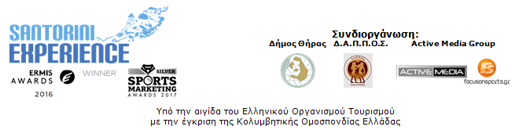

ΔΕΛΤΙΟ ΤΥΠΟΥ

Οι χορηγοί φιλοξενίας αγκαλιάζουν το “Santorini Experience”

Δελεαστικές προσφορές και οικονομικά πακέτα διαμονής

Αθήνα, 21 Ιουνίου 2018. Το καλοκαίρι έχει μπει για τα καλά στην καθημερινότητά όλων μας, καθώς πλησιάζουμε στις διακοπές, ενώ παράλληλα βαδίζουμε και στους ρυθμούς του “Santorini Experience”, το οποίο θα πρέπει όσοι αποφασίσετε να συμμετάσχετε να κλείσετε τη διαμονή σας στο μαγευτικό νησί των Κυκλάδων το διάστημα 5-7 Οκτωβρίου 2018, εκμεταλλευόμενοι τις εκπτώσεις των χορηγών φιλοξενίας που ισχύουν για την περίοδο της διοργάνωσης.

Οι εγγραφές και οι προσφορές συνεχίζονται σε έντονους ρυθμούς, με την τοπική κοινωνία να προσφέρει τα μέγιστα καθώς οι χορηγοί φιλοξενίας είναι και φέτος πιστοί στο «ραντεβού», προσφέροντας δυναμική υποστήριξη στο νησί και στη διοργάνωση με ειδικές τιμές για όσους συμμετάσχουν στο Santorini Experience. Χορηγοί Φιλοξενίας είναι και φέτος οι: Ένωση Ξενοδόχων Σαντορίνης, Meltemi Hotels & Resorts, Aqua Vista Hotels, Athina Luxury Suites, Santo Maris Oia Luxury Suites & Spa, West East Suites, Desiterra Luxury Suites & Villas, 270 Oia’s View, Central Fira Hotel, Fanouris Condo, Monolithia, Casa Iphigenia, Sienna Resort. Οι εγγραφές ολοκληρώνονται την 31^{η} Αυγούστου 2018. Για να κάνετε την εγγραφή σας τώρα ακολουθήστε το link: https://activemedia.travelotopos.com

Όσοι επιλέξετε τη μεταφορά σας στο νησί αεροπορικώς η Ryanair, ο επίσημος αερομεταφορέας της διοργάνωσης, προσφέρει για 3^{η} συνεχόμενη χρονιά με ασφάλεια και άνεση τη δυνατότητα αεροπορικής σύνδεσης με τη Σαντορίνη, σε προνομιακές τιμές που θα ανακοινωθούν σύντομα.
Όσοι επιλέξουν να φτάσουν ακτοπλοϊκώς θα έχουν τη δυνατότητα να ταξιδέψουν για ακόμη μία χρονιά με την ασφάλεια και την άνεση της Blue Star Ferries, του επίσημου χορηγού της διοργάνωσης. Η κορυφαία ελληνική εταιρεία επιβατηγού ναυτιλίας προσφέρει έκπτωση 50% στα ακτοπλοϊκά εισιτήρια και τα οχήματα σε όσους επισκεφθούν τη διοργάνωση και το νησί από 1^{η} έως 12 Οκτωβρίου 2018. Το κάθε άτομο που έχει ολοκληρώσει την εγγραφή του δικαιούται την ίδια έκπτωση και για 3 επιπλέον άτομα (εφόσον είναι συνοδοί του) ή για 4 άτομα (αν αποτελούν οικογένειά του).

Για την καλύτερη εξυπηρέτηση όλων σε θέματα δρομολογίων, ακτοπλοϊκών εισιτηρίων, ενοικιάσεων αυτοκινήτων και διαμονών η VitaNTravel, το επίσημο ταξιδιωτικό γραφείο της διοργάνωσης, παρέχει την καλύτερη δυνατή λύση για αθλητές και συνοδούς, ενώ έχει δημιουργήσει για το διάστημα 5-7 Οκτωβρίου, ειδικό πακέτο για δύο διανυκτερεύσεις που συμπεριλαμβάνει τη διαμονή, τα ακτοπλοϊκά εισιτήρια, μέσω της Blue Star Ferries, σε οικονομική θέση, για τα δρομολόγια: Πειραιάς - Σαντορίνη (5/10), αναχώρηση: 7.25, άφιξη: 14.55 και από Σαντορίνη - Πειραιάς (7/10), αναχώρηση: 15.30, άφιξη: 23.25 καθώς και επιπλέον μεταφορές από το ξενοδοχείο στους χώρους των events. Το πακέτο αυτό ξεκινά από 130€/άτομο. Για περισσότερες πληροφορίες επισκεφθείτε τη σελίδα: http://vitantravel.gr/ ή καλέστε στο +30 2103249070.

Επιπλέον για 4^{η} συνεχόμενη χρονιά η Ford Motor Ελλάς θα ενισχύει με την παρουσία, με την ασφάλεια της, αλλά και με τους αποδοτικούς κινητήρες των οχημάτων της το Santorini Experience, ως επίσημος χορηγός της διοργάνωσης.

Για 1^{η} φορά στο Santorini Experience θα είναι αρωγός η Ελληνική Εταιρεία Αξιοποίησης Ανακύκλωσης (ΕΕΑΑ). Σε συνεργασία με το Δήμο Σαντορίνης στοχεύουν στον καλύτερο περιβαλλοντικό έλεγχο της διοργάνωσης και την προώθηση της ανακύκλωσης στο νησί.

Στο πλευρό του Santorini Experience συνεχίζει και η «Βίκος» για 4^{η} συνεχόμενη χρονιά, ως επίσημος υποστηρικτής προσφέροντας σε αθλητές και αθλήτριες, που θα λάβουν μέρος, τη δυνατότητα να ξεδιψάσουν με το φυσικό μεταλλικό νερό «Βίκος» που συμβάλλει στην καλύτερη λειτουργία του οργανισμού.

Σε ότι αφορά το κολυμβητικό κομμάτι, να τονίσουμε ότι κάθε διοργάνωση που περιλαμβάνει αγώνες κολύμβησης ανοιχτής θαλάσσης θα πρέπει να πραγματοποιούνται, όπως συμβαίνει πάντα στο “Santorini Experience”, με την έγκριση της Κολυμβητικής Ομοσπονδίας Ελλάδας (K.O.E.), σύμφωνα με τους κανόνες ασφαλείας της FINA.

Εδώ μπορείτε να παρακολουθήσετε το video teaser από το Santorini Experience 2018: https://youtu.be/kZmMBZDXMSc

Επίσημοι χορηγοί είναι επίσης, για ακόμα μία χρονιά οι εταιρείες Alafouzos Sport και Athina Luxury Suites. Επίσημοι υποστηρικτές είναι επίσης, η Avance, η Ένωση Ξενοδόχων Σαντορίνης, το Meltemi Hotels & Resorts, η Aqua Vista Hotels, το Santo Maris Oia Luxury Suites & Spa και η Ένωση Λεμβούχων Σαντορίνης. Strategic Partner της διοργάνωσης είναι για ακόμα μια χρονιά το National Geographic.

Το «Santorini Experience» αποτελεί συνδιοργάνωση του Δήμου Θήρας τoυ Δημοτικού Αθλητικού Πολιτιστικού Περιβαλλοντικού Οργανισμού Σαντορίνης (ΔΑΠΠΟΣ) και της Active Media Group. Η διοργάνωση τελείται για ακόμα μία χρονιά υπό την Αιγίδα του Ελληνικού Οργανισμού Τουρισμού (ΕΟΤ). Περισσότερες πληροφορίες στο: www.santorini-experience.com

Επίσημος αερομεταφορέας: Ryanair
Επίσημοι χορηγοί: Ford Motor Ελλάς, Blue Star Ferries, Alafouzos Sport, Athina Luxury Suites
Επίσημοι υποστηρικτές: Φυσικό Μεταλλικό Νερό «Βίκος», Avance Rent A Car, Ένωση Ξενοδόχων Σαντορίνης, Meltemi Hotels & Resorts, Aqua Vista Hotels, Santo Maris Oia Luxury Suites & Spa, Ένωση Λεμβούχων Σαντορίνης
Αρωγοί: Lifeguard Patrol, Assyrtico Wine Restaurant Café, Ελληνική Εταιρεία Αξιοποίησης Ανακύκλωσης
Επίσημο ταξιδιωτικό γραφείο: VitaNTravel
Strategic Partner: National Geographic

Official Hashtag: #SantoriniExperience
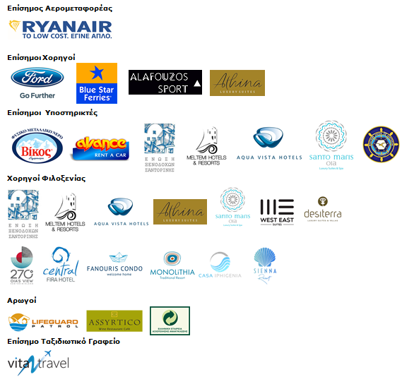
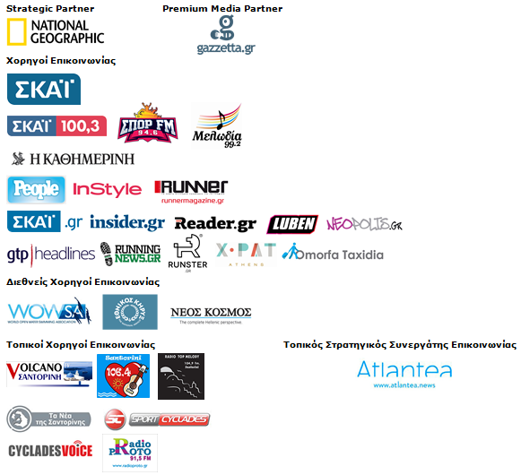
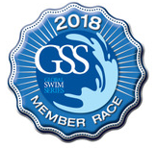
Υπό την Αιγίδα του Ελληνικού Οργανισμού Τουρισμού
Με την έγκριση της Κολυμβητικής Ομοσπονδίας Ελλάδας (K.O.E.)
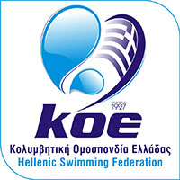

Πληροφορίες για τους συντάκτες:

Press Office Contact:
Τηλ.: +30 210 9343020, fax: +30 210 9316505
e-mail: pr@activemedia.com.gr

Website: www.santorini-experience.com
Facebook Page: https://www.facebook.com/SantoriniExperience
Twitter Account: https://twitter.com/Sant_Experience
YouTube Channel: https://www.youtube.com/channel/UCGconq7q45TYim8qFg71XlA
Instagram Page: https://www.instagram.com/santoriniexperience/

